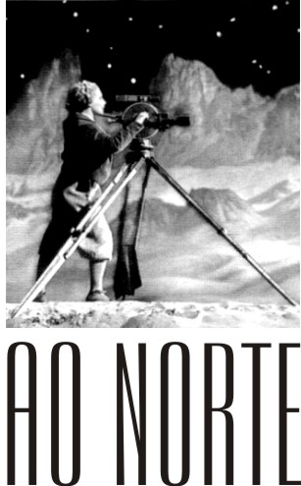

REDE ESCOLAS EM GRANDE PLANO
PROJETOS DE EDUCAÇÃO PARA O CINEMA_FICHA DE INSCRIÇÃO
ANO LETIVO 2018/2019

Marcar com X
Tipo de Escola (grau de ensino)
JI |  | 1.º Ciclo |  | 2.º / 3.º Ciclo |  | Ensino Básico e Secundário |  | Ensino Secundário |  | Ensino Profissional |  | Superior |  | Pública |  | Privada

Nome da Escola
Agrupamento

Nº de alunos a envolver no Projeto

Turma associada ao projeto | ANO: TURMA:
Disciplina(s) associada(s) ao projeto

Professor(a) responsável
Disciplina
Telemóvel |  |  | E-Mail

Projeto em que pretende participar no ano letivo

Marcar com X
OS LUMIÈRE NA SALA DE AULA |  | OLHAR O REAL |  | VÍDEO NA ESCOLA |  | HISTÓRIAS NA PRAÇA |  | O FILME DA MINHA VIDA |  | ESCOLA  NO  CINEMA |  | CINEpoesia
PROPOSTA DE CALENDARIZAÇÃO

OBSERVAÇÕES

Professor(a)

Assinatura

Data _____ / _____ / 20___
AO NORTE – ASSOCIAÇÃO DE PRODUÇÃO E ANIMAÇÃO AUDIOVISUAL
Praça D. Maria II, 113 R/C | 4900-489 VIANA DO CASTELO
tel.: 258 821 619 | 962834852 | ao-norte@nortenet.pt | www.ao-norte.com

